Trh práce
Pozitivní trendy na trhu práce pokračovaly i v 1. čtvrtletí 2015 |  | Přetrvávající a dobře ukotvený růst české ekonomiky se promítal do pozitivních změn na trhu práce i v 1. čtvrtletí 2015. Celková zaměstnanost se v meziročním srovnání opět zvýšila, počty osob hledajících práci naopak klesly a stejně tak jejich podíl na celkové pracovní síle. Mzdy se zvyšovaly i nadále, jejich přírůstky nicméně přetrvaly střídmé.
„Nasávání pracovníků“ na trh práce nejsilnější od posledního čtvrtletí 2008 |  | Růst celkové zaměstnanosti s příchodem roku 2015 zrychlil. Zatímco ve 3. čtvrtletí 2014 byly počty osob majících práci meziročně vyšší o 0,5 % a v posledním čtvrtletí 2014 o 0,8 %, v 1. kvartále letošního roku dokonce o 1,1 %. Posilování zaměstnanosti bylo nejsilnější od sklonku předkrizového roku 2008 a odehrávalo se především ve velkých odvětvích. Jednalo se o dynamicky rostoucí zpracovatelský průmysl (+24,9 tis. osob), odvětví s převahou veřejného sektoru (CZ-NACE O-Q, +16,3 tis. osob), ale také o shluk odvětví zahrnující obchod, dopravu, ubytování a pohostinství (+15,4 tis. osob). Nárůst počtu agenturních pracovníků výrazně ovlivnil výsledek za skupinu odvětví sdružující profesní, vědecké, technické a administrativní činnosti (+5,8 tis. osob).
Navzdory oživování stavebnictví a rostoucí zásobě práce se počty osob pracujících v tomto odvětví opět snížily |  | Navzdory pokračujícímu oživování stavebnictví a rostoucí zásobě práce (především veřejných zakázek) se počet zaměstnaných osob v tomto odvětví dále snižoval. V 1. čtvrtletí 2015 pracovalo ve stavebnictví 414,2 tis. osob, o 9,1 tis. méně než ve stejném období roku 2014. Proti 3. čtvrtletí 2010, kdy stavebnictví dávalo práci 472,3 tis. osobám, se jeho zaměstnanost zmenšila již o osminu.
Objevují se náznaky, že sebezaměstnaní upouští od svých dosavadních činností a přesouvají se mezi klasické zaměstnance |  | Vyšší růst počtu zaměstnanců (+1,8 % meziročně) oproti celkové zaměstnanosti (+1,1 % meziročně) naznačuje, že sebezaměstnaní – ve kterých převažují malí živnostníci – upouští od svých dosavadních činností a začínají přecházet do zaměstnaneckých poměrů. Nabízí se v zásadě dvě vysvětlení tohoto jevu. Za prvé, pracovníci mohou využívat vyšší nabídky volných pracovních míst – která je s aktuálním růstem české ekonomiky spjatá – a odcházet tzv. za lepším, to znamená za jistotou, kterou jim mohou zaměstnanecké poměry nabídnout, často ale i za vyššími výdělky. Za druhé, může docházet také k tomu, že firmy s růstem ekonomiky a zlepšujícími se očekáváními přesouvají své pracovníky ze „švarc systému“ – do kterého je odsunuly v obdobích méně příznivých – zpět mezi klasické zaměstnance.
Vyšší meziroční růst počtu zaměstnanců než počtu odpracovaných hodin indikuje, že pracovní doba zaměstnanců se zkrátila |  | V úhrnu za celý rok 2014 stoupnul počet zaměstnanců (+0,2 %) méně dynamicky než počet odpracovaných hodin (+0,5 %). V 1. čtvrtletí 2015 došlo k opaku. Počet zaměstnanců se meziročně zvýšil o 1,8 %, počet odpracovaných hodin ale jen o 0,5 %. Tato změna indikuje, že jestliže ještě v roce 2014 byli zaměstnavatelé opatrní a nárůst odbytu se snažili spíše než přijímáním nových zaměstnanců vykrýt delší pracovní dobou těch stávajících (to znamená skrze přesčasy), v 1. čtvrtletí 2015 tomu už tak nebylo. Meziroční nárůst počtu zaměstnanců byl nejsilnější od posledního čtvrtletí 2008, pracovní doba zaměstnanců se zkrátila.
Meziroční nárůst hodinové produktivity práce nejvyšší za poslední čtyři a čtvrt roku |  | Silný nárůst hrubé přidané hodnoty v 1. čtvrtletí 2015 (v meziročním srovnání +3,8 % reálně), doprovázený mírným poklesem celkového počtu odpracovaných hodin (-0,2 %), se promítnul do rapidního růstu produktivity práce (+4,0 %). Produktivnější než před rokem byli pracovníci ve všech hlavních skupinách odvětví české ekonomiky s výjimkou tzv. ostatních činností (-1,2 %). Produktivita práce ve zpracovatelském průmyslu narostla o 5,4 %, ve shluku odvětví zahrnující obchod, dopravu, ubytování a pohostinství stoupla o 2,8 %.
Je zájem především o manuálně pracující zaměstnance |  | Růst české ekonomiky je doprovázen tvorbou nových pracovních míst, která se i přes nárůst zaměstnanosti promítá také do zvyšujících se počtů neobsazených pozic. K poslednímu březnu 2015 bylo dle údajů MPSV k dispozici již 76,1 tis. volných pracovních míst, téměř dvojnásobný počet oproti březnu 2014 a nejvyšší od prosince 2008. Nejvíce jich bylo v Praze (10,4 tis.) a ve Středočeském kraji (9,9 tis.), vysoký počet volných pracovních míst evidoval ovšem také Moravskoslezský kraj (7,4 tis.) a Jihomoravský kraj (6,8 tis.). Největší zájem byl o řemeslníky a opraváře (15,8 tis. volných pracovních míst), pomocné a nekvalifikované pracovníky (14,5 tis.), pracovníky obsluhující stroje a zařízení, montéry (14,2 tis.) a o zaměstnance do služeb a prodeje (12,4 tis.). Podle vzdělanostní struktury šlo především o pracovníky se středním odborným vzděláním s výučním listem (28,5 tis.) a základním vzděláním (24,9 tis.).
Strukturální nerovnováha mezi obecnou mírou nezaměstnanosti mužů a žen přetrvává |  | Obecná míra nezaměstnanosti ve věkové kategorii 15-64 let, očištěná od sezónních vlivů, se v březnu 2015 rovnala 6,0 %. Přestože v meziročním srovnání byla nižší 0,7 pb., z vývoje v posledních měsících bylo možné soudit, že již stagnovala. V případě mužů míra nezaměstnanosti poklesla z 5,6 % v březnu 2014 na 5,1 % v březnu 2015, v případě žen se snížila významněji (z 8,0 % na 7,0 %), v porovnání s mírou nezaměstnanosti mužů nicméně stále setrvávala vyšší zhruba o 2 pb. Ani aktuální růst české ekonomiky značnou disproporci mezi mírou nezaměstnanosti mužů a žen nezmenšil.
Poměr nezaměstnaných k celkové pracovní síle v ČR třetí nejnižší ze zemí Evropské unie |  | Počet nezaměstnaných v relaci k celkové pracovní síle byl tuzemsku v 1. čtvrtletí 2015 v porovnání s průměrem za hospodářský prostor Evropské unie nízký. Zatímco v České republice se obecná míra nezaměstnanosti osob ve věku 15-74 let (sezónně očištěno) rovnala 5,8 %, v EU jako celku hledalo práci 9,8 % z celkového součtu zaměstnaných a nezaměstnaných. Nižší míru nezaměstnanosti než Česko evidovalo z členských zemí dle dostupných údajů jen Lucembursko (5,7 %), Rakousko (5,5 %) a Německo (4,8 %).
Mzdová dynamika zůstává v kontextu rychlého růstu ekonomiky střídmá, … |  | Průměrná hrubá měsíční mzda na přepočtené počty zaměstnanců dosáhla v 1. čtvrtletí letošního roku 25 306 korun. Meziročně se zvýšila o 2,2 % nominálně, zhruba stejně, jako tomu bylo v úhrnu za celý rok 2014. Mzdový růst tak setrvával poměrně nízký. V samotné podnikatelské sféře mzdy stouply o 2,1 %, v nepodnikatelské – především vlivem skokového zvýšení platů státních zaměstnanců v listopadu 2014 – o něco dynamičtěji (+2,9 %).
…pozitivem nicméně bylo, že na vyšší mzdy dosáhli nejen vysokopříjmoví zaměstnanci, ale také zaměstnanci s nižšími příjmy |  | Mzdový medián, tzn. výdělek prostředního zaměstnance, se v 1. čtvrtletí navýšil o 2,1 % meziročně, tedy téměř ve stejném rozsahu, jako vzrostla mzda průměrná (+2,2 %). Z toho lze soudit, že růst mezd se netýkal jen vysokopříjmových zaměstnanců, ale také zaměstnanců s nižšími příjmy. Svým dílem tomu zřejmě napomohlo i lednové navýšení minimální mzdy z 8 500 korun na 9 200 korun.
Nízkoinflační prostředí zdrojem růstu kupní síly zaměstnanců |  | Kupní síla zaměstnanců se i přes relativně nízký růst mezd zvýšila. Reálně průměrná mzda v 1. čtvrtletí stoupla meziročně o 2,1 %, zvýšila se přitom ve všech odvětvích ekonomiky s výjimkou peněžnictví a pojišťovnictví, dále těžby a dobývání, energetiky a shluku odvětví informačních a komunikačních činností. Příčinou růstu kupní síly zaměstnanců byla velmi nízká míra inflace (+0,1 %).

Graf č. 15 | Počty zaměstnaných osob a zaměstnanců (údaje národních účtů, očištěno od sezónnosti, y/y v %) | Graf č. 16 | Průměrná hrubá měsíční mzda nominálně a reálně (na přepočtené počty zaměstnanců, y/y v %)
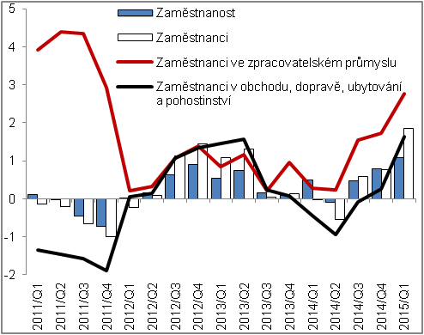 |  | 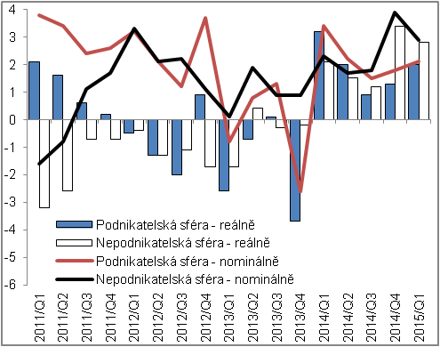
Zdroj: ČSÚ

Údaje národních účtů, očištěno od sezónnosti – pokud není uvedeno jinak.

